Документи, які підтверджують право власності ТОВ «Сєвєродонецьке науково-виробниче об'єднання ХІМРЕСУРС» на земельну ділянку площею 0,5731 га
кадастровий №4412500000:22:001:0006
цільове призначення земельної ділянки — для розміщення виробничої бази

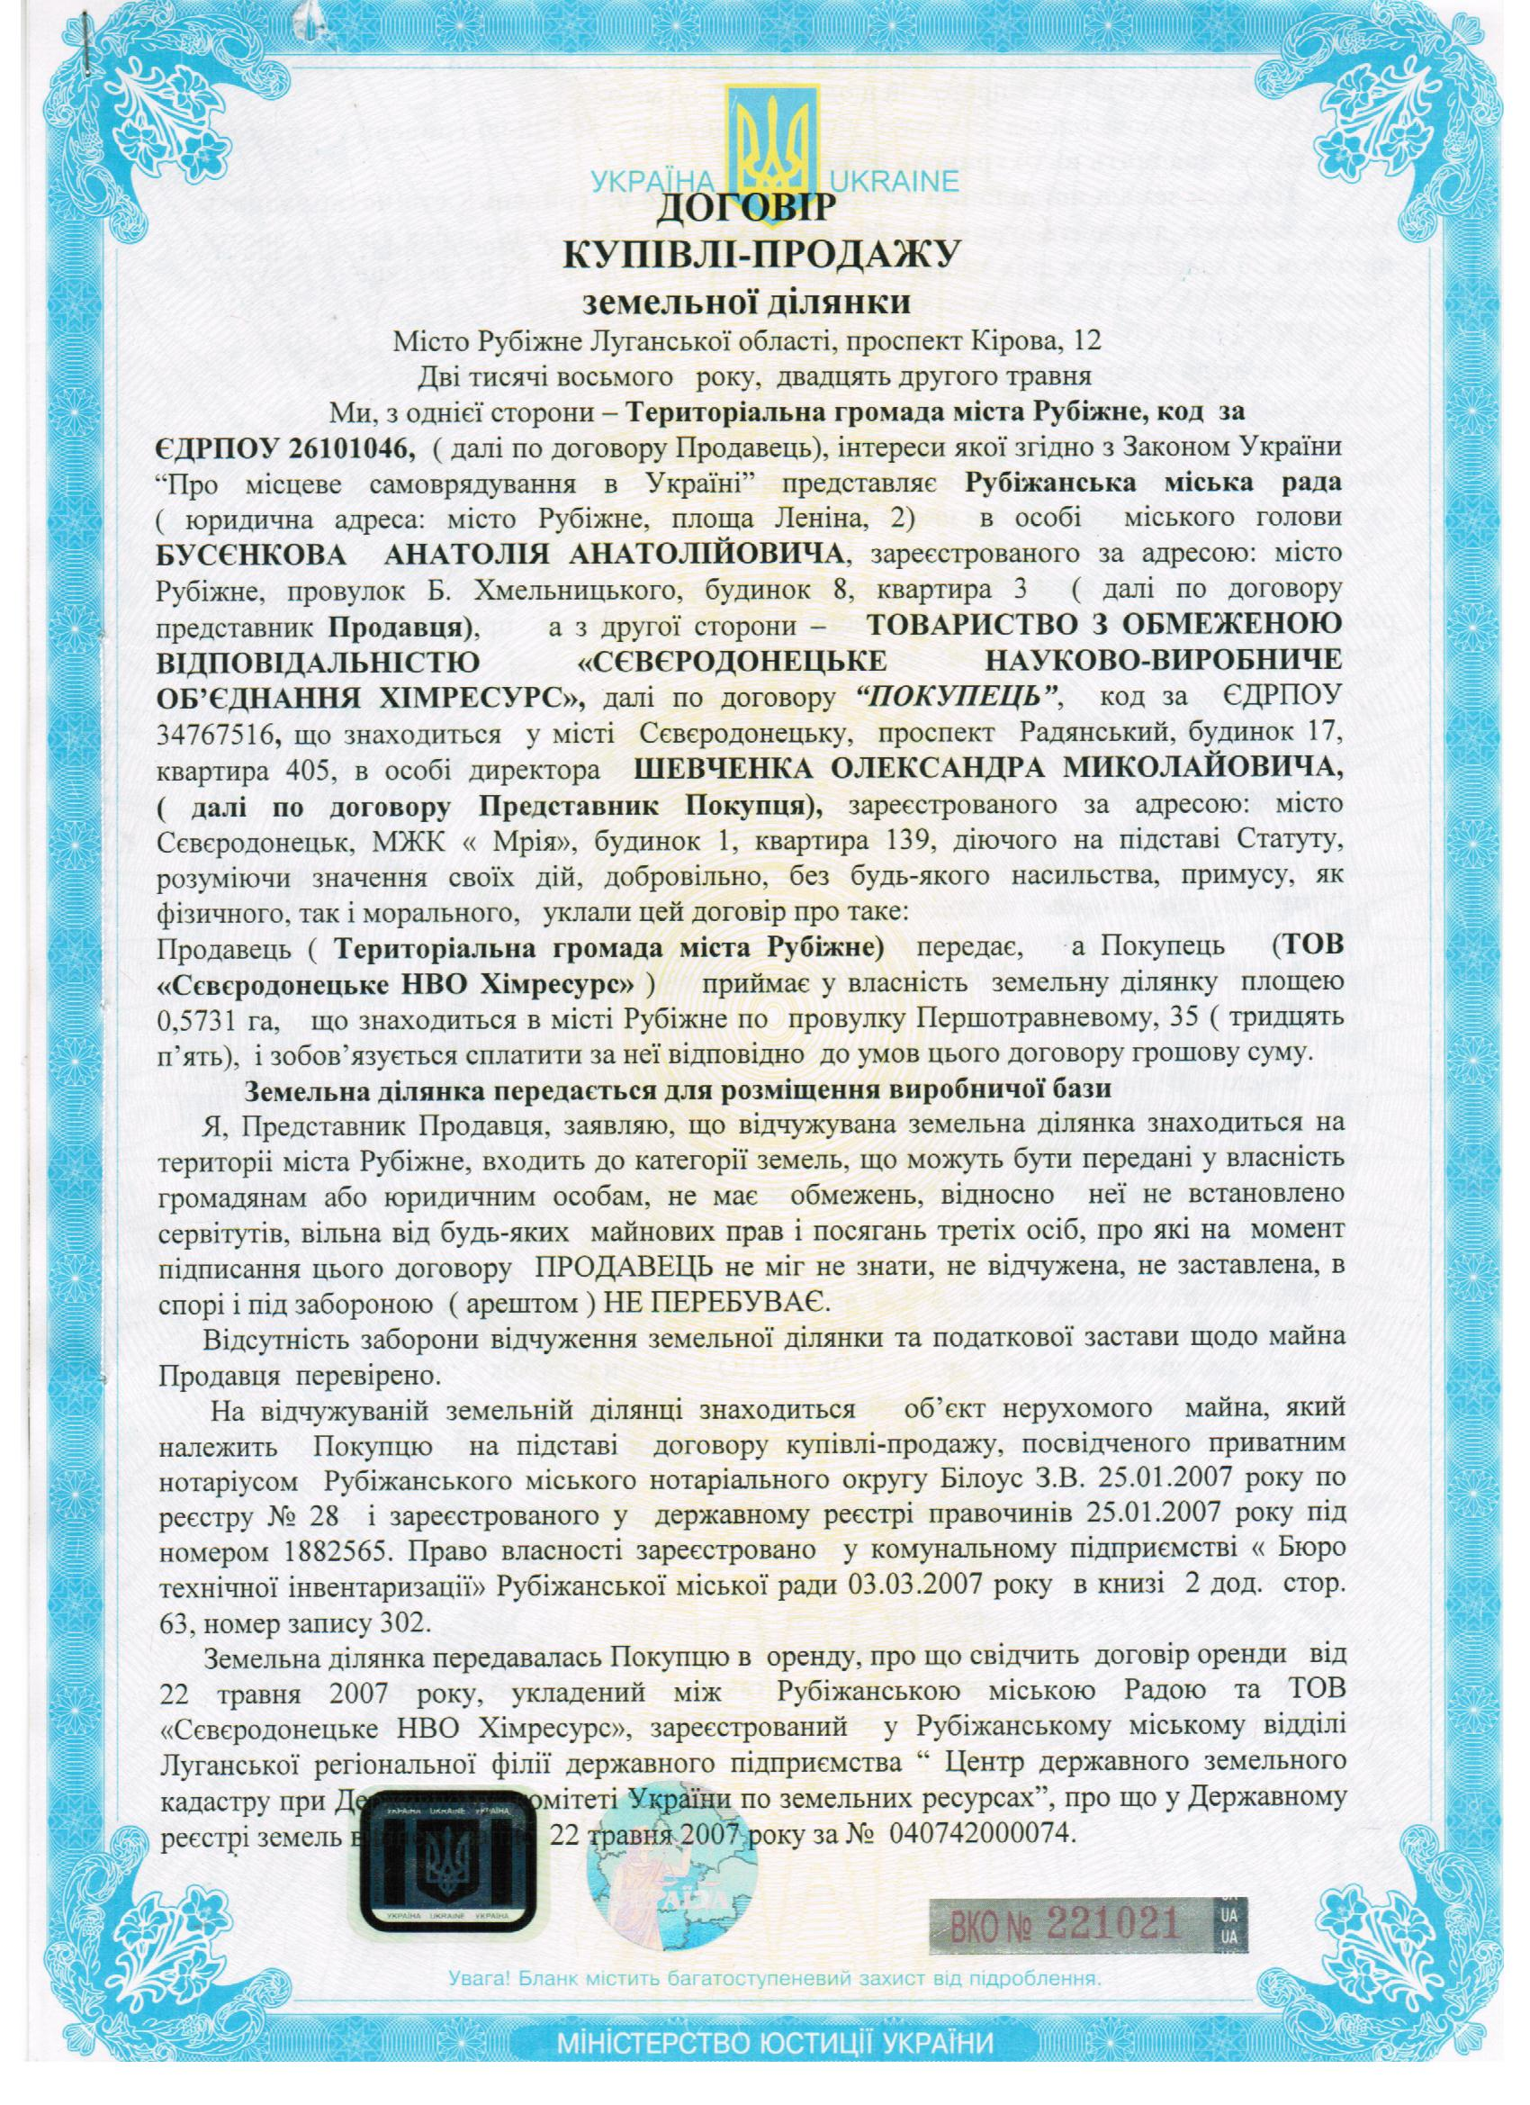 | 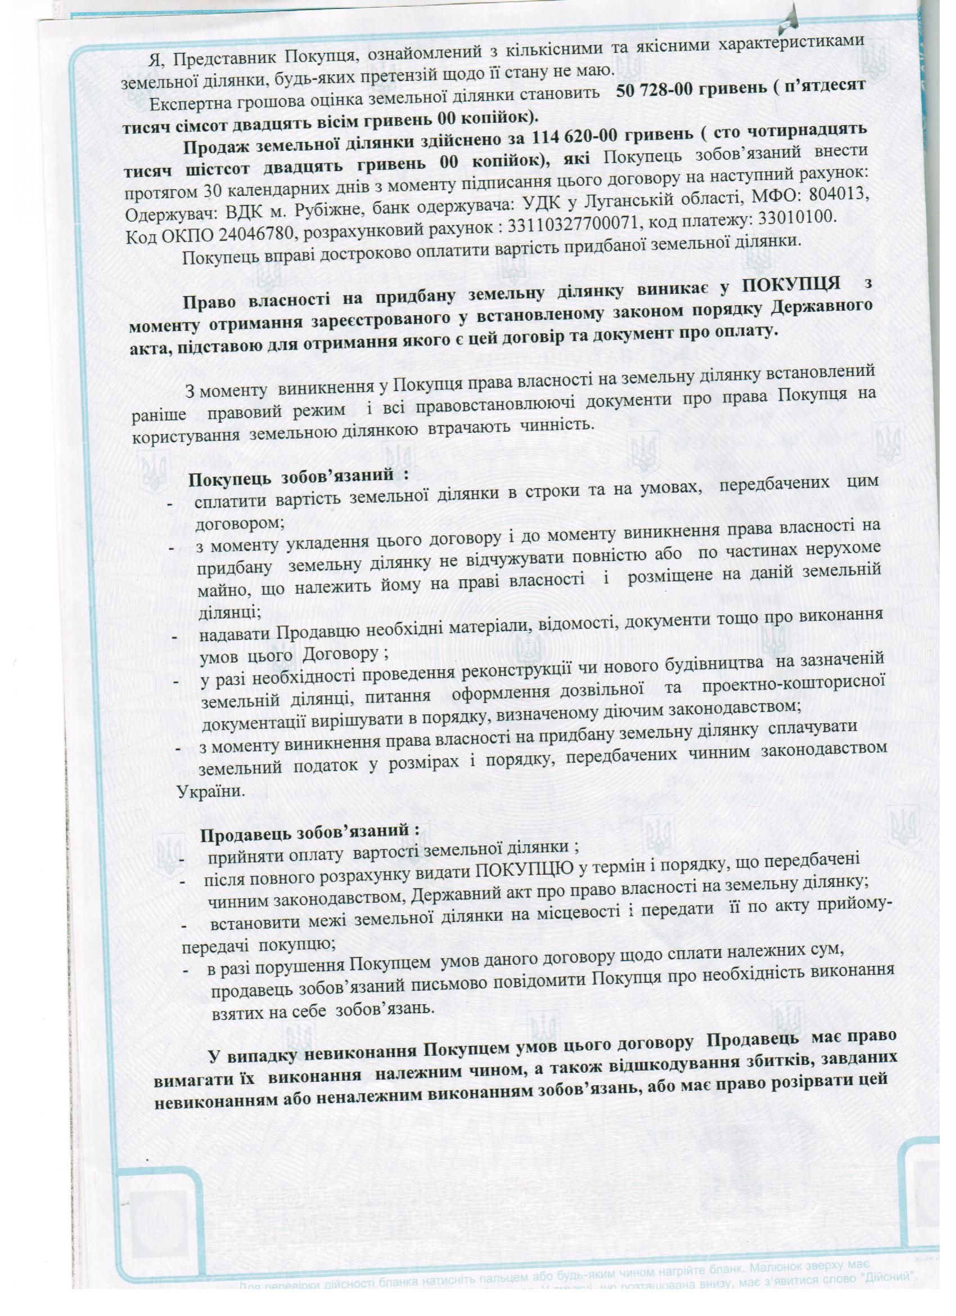
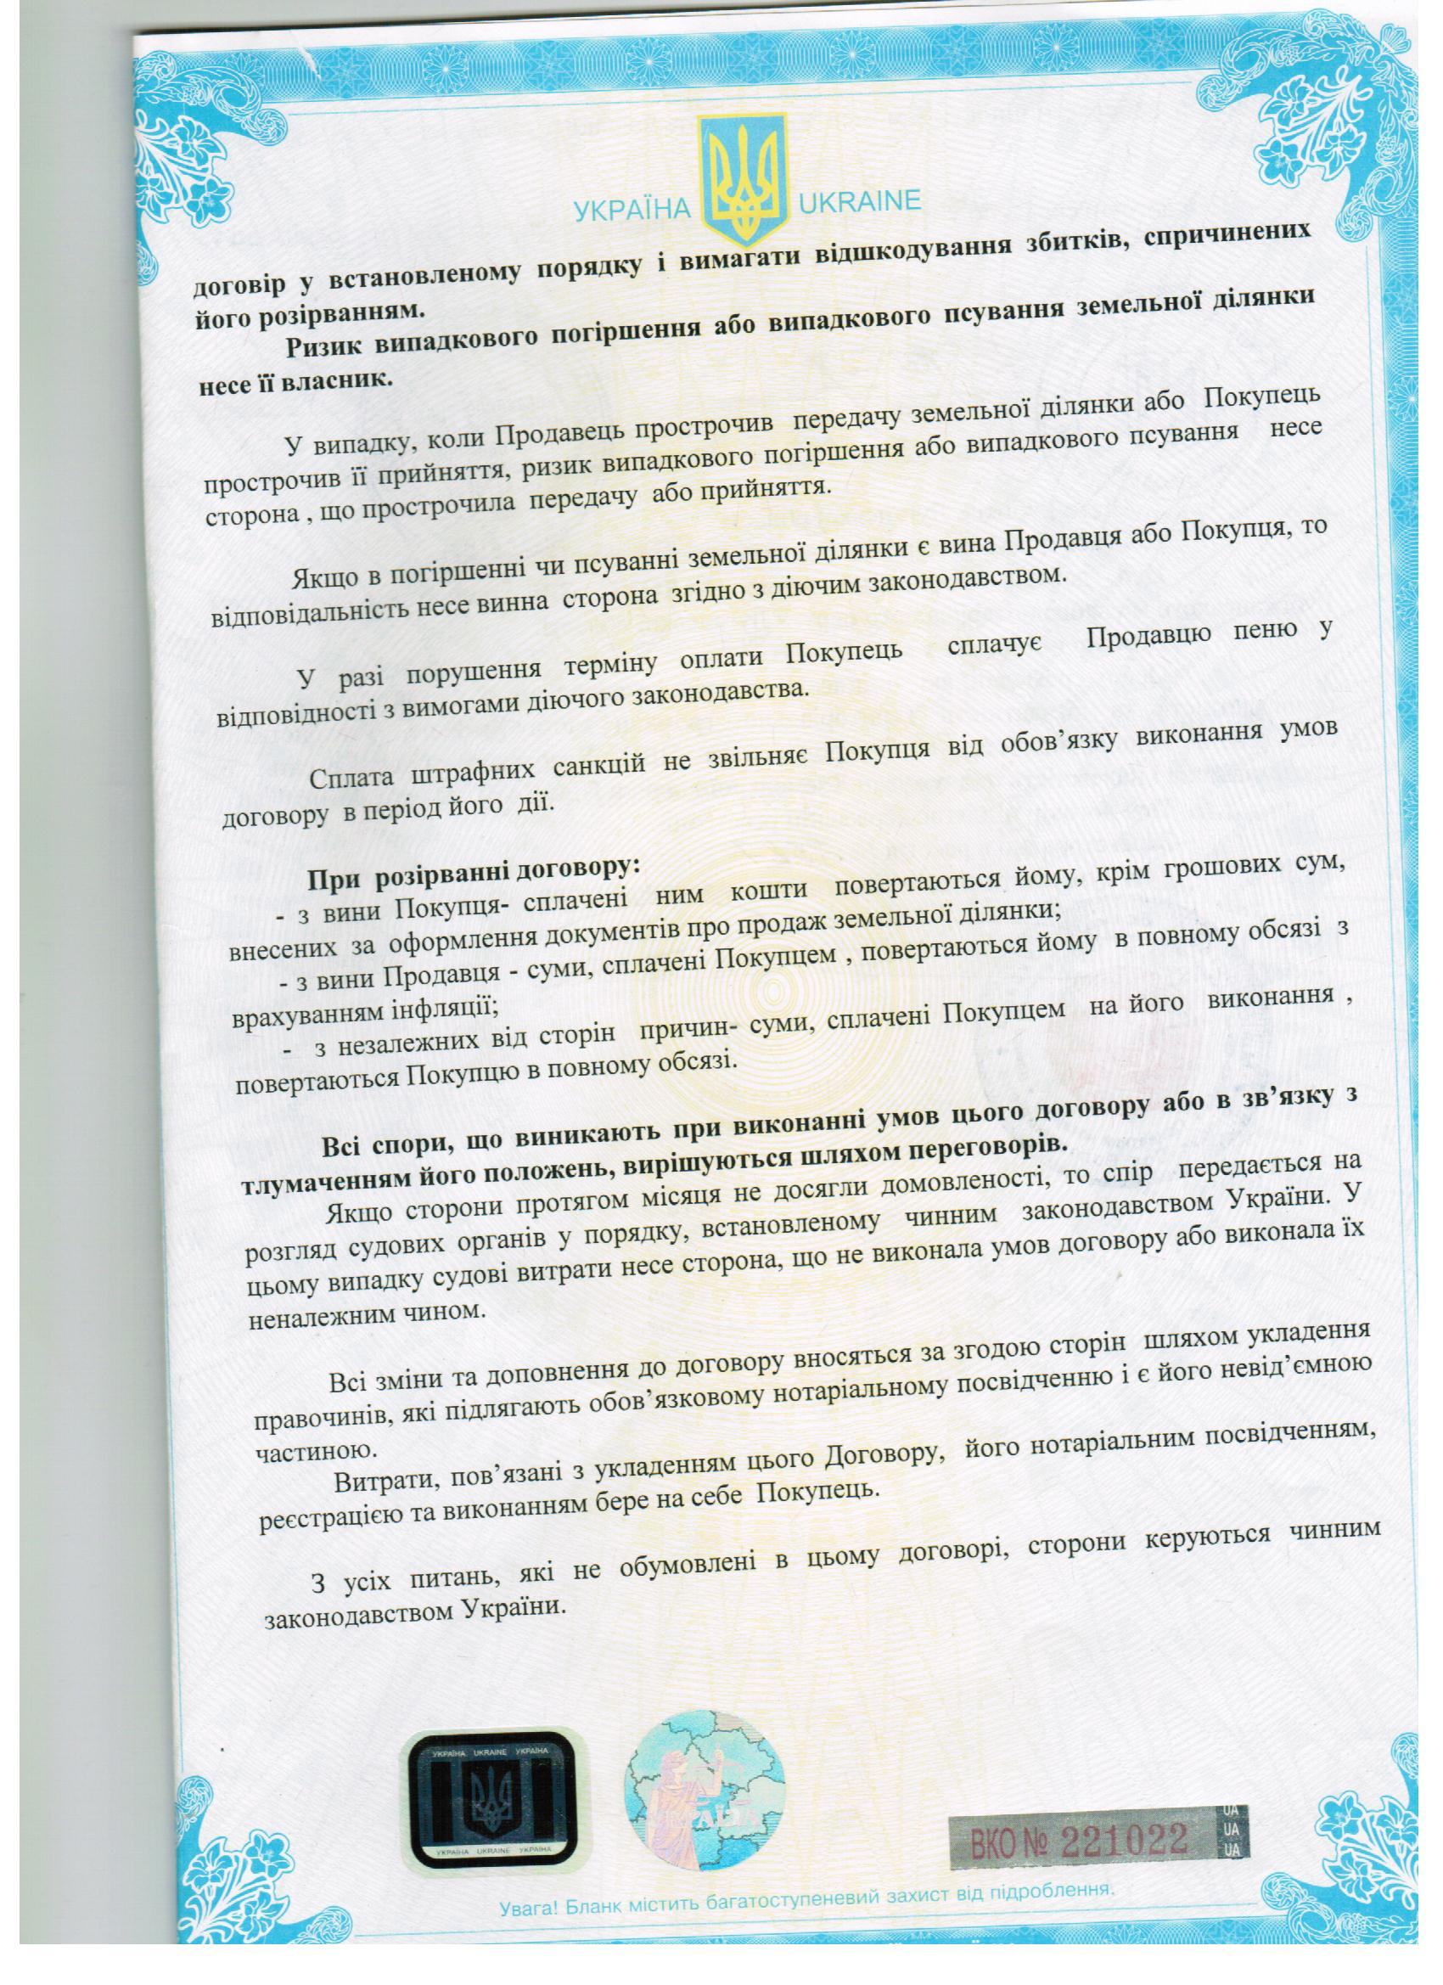 | 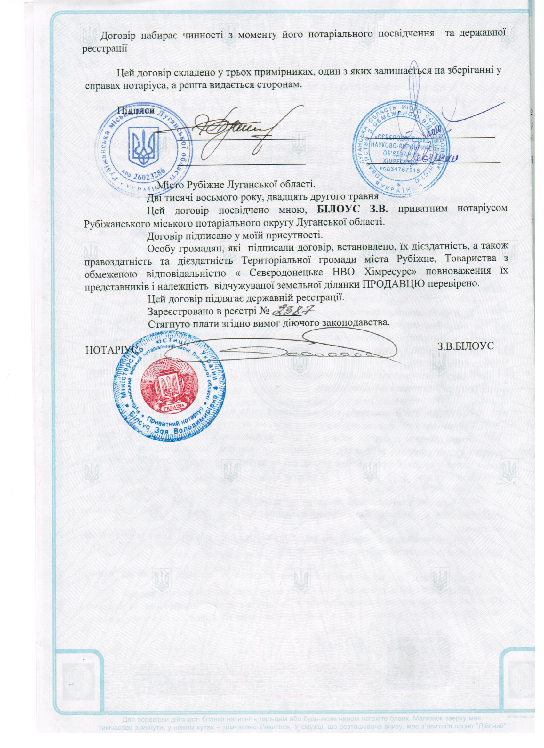
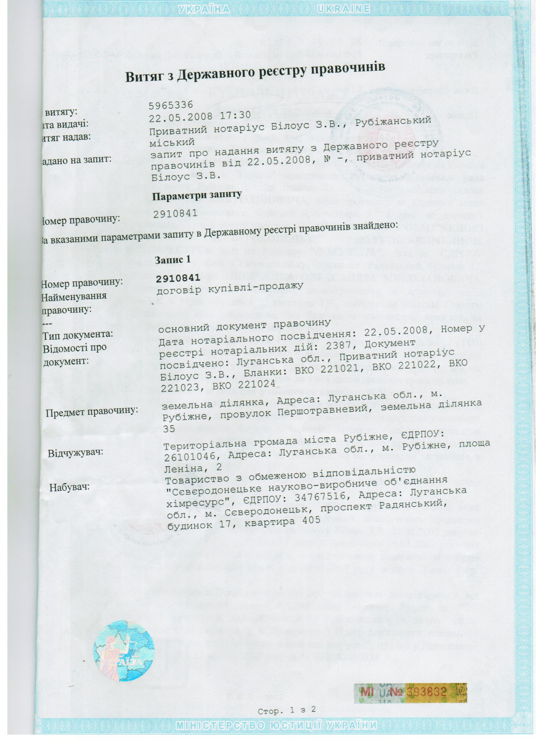 | 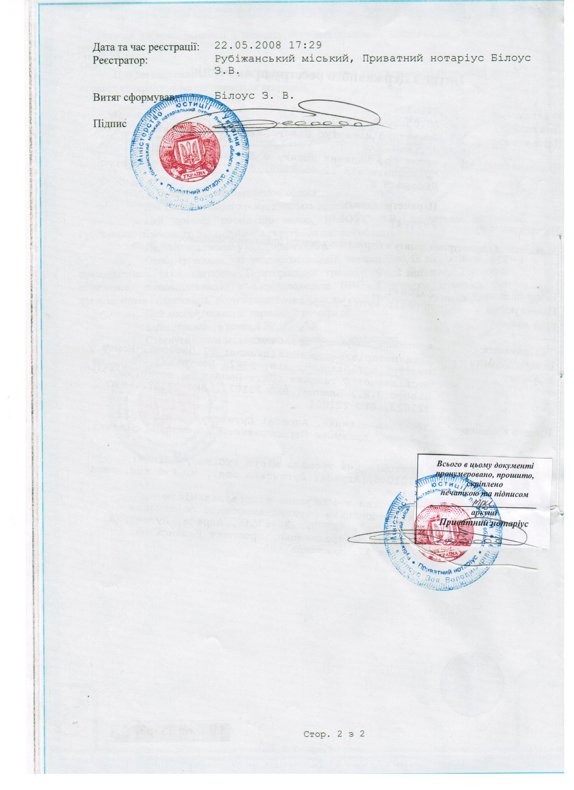
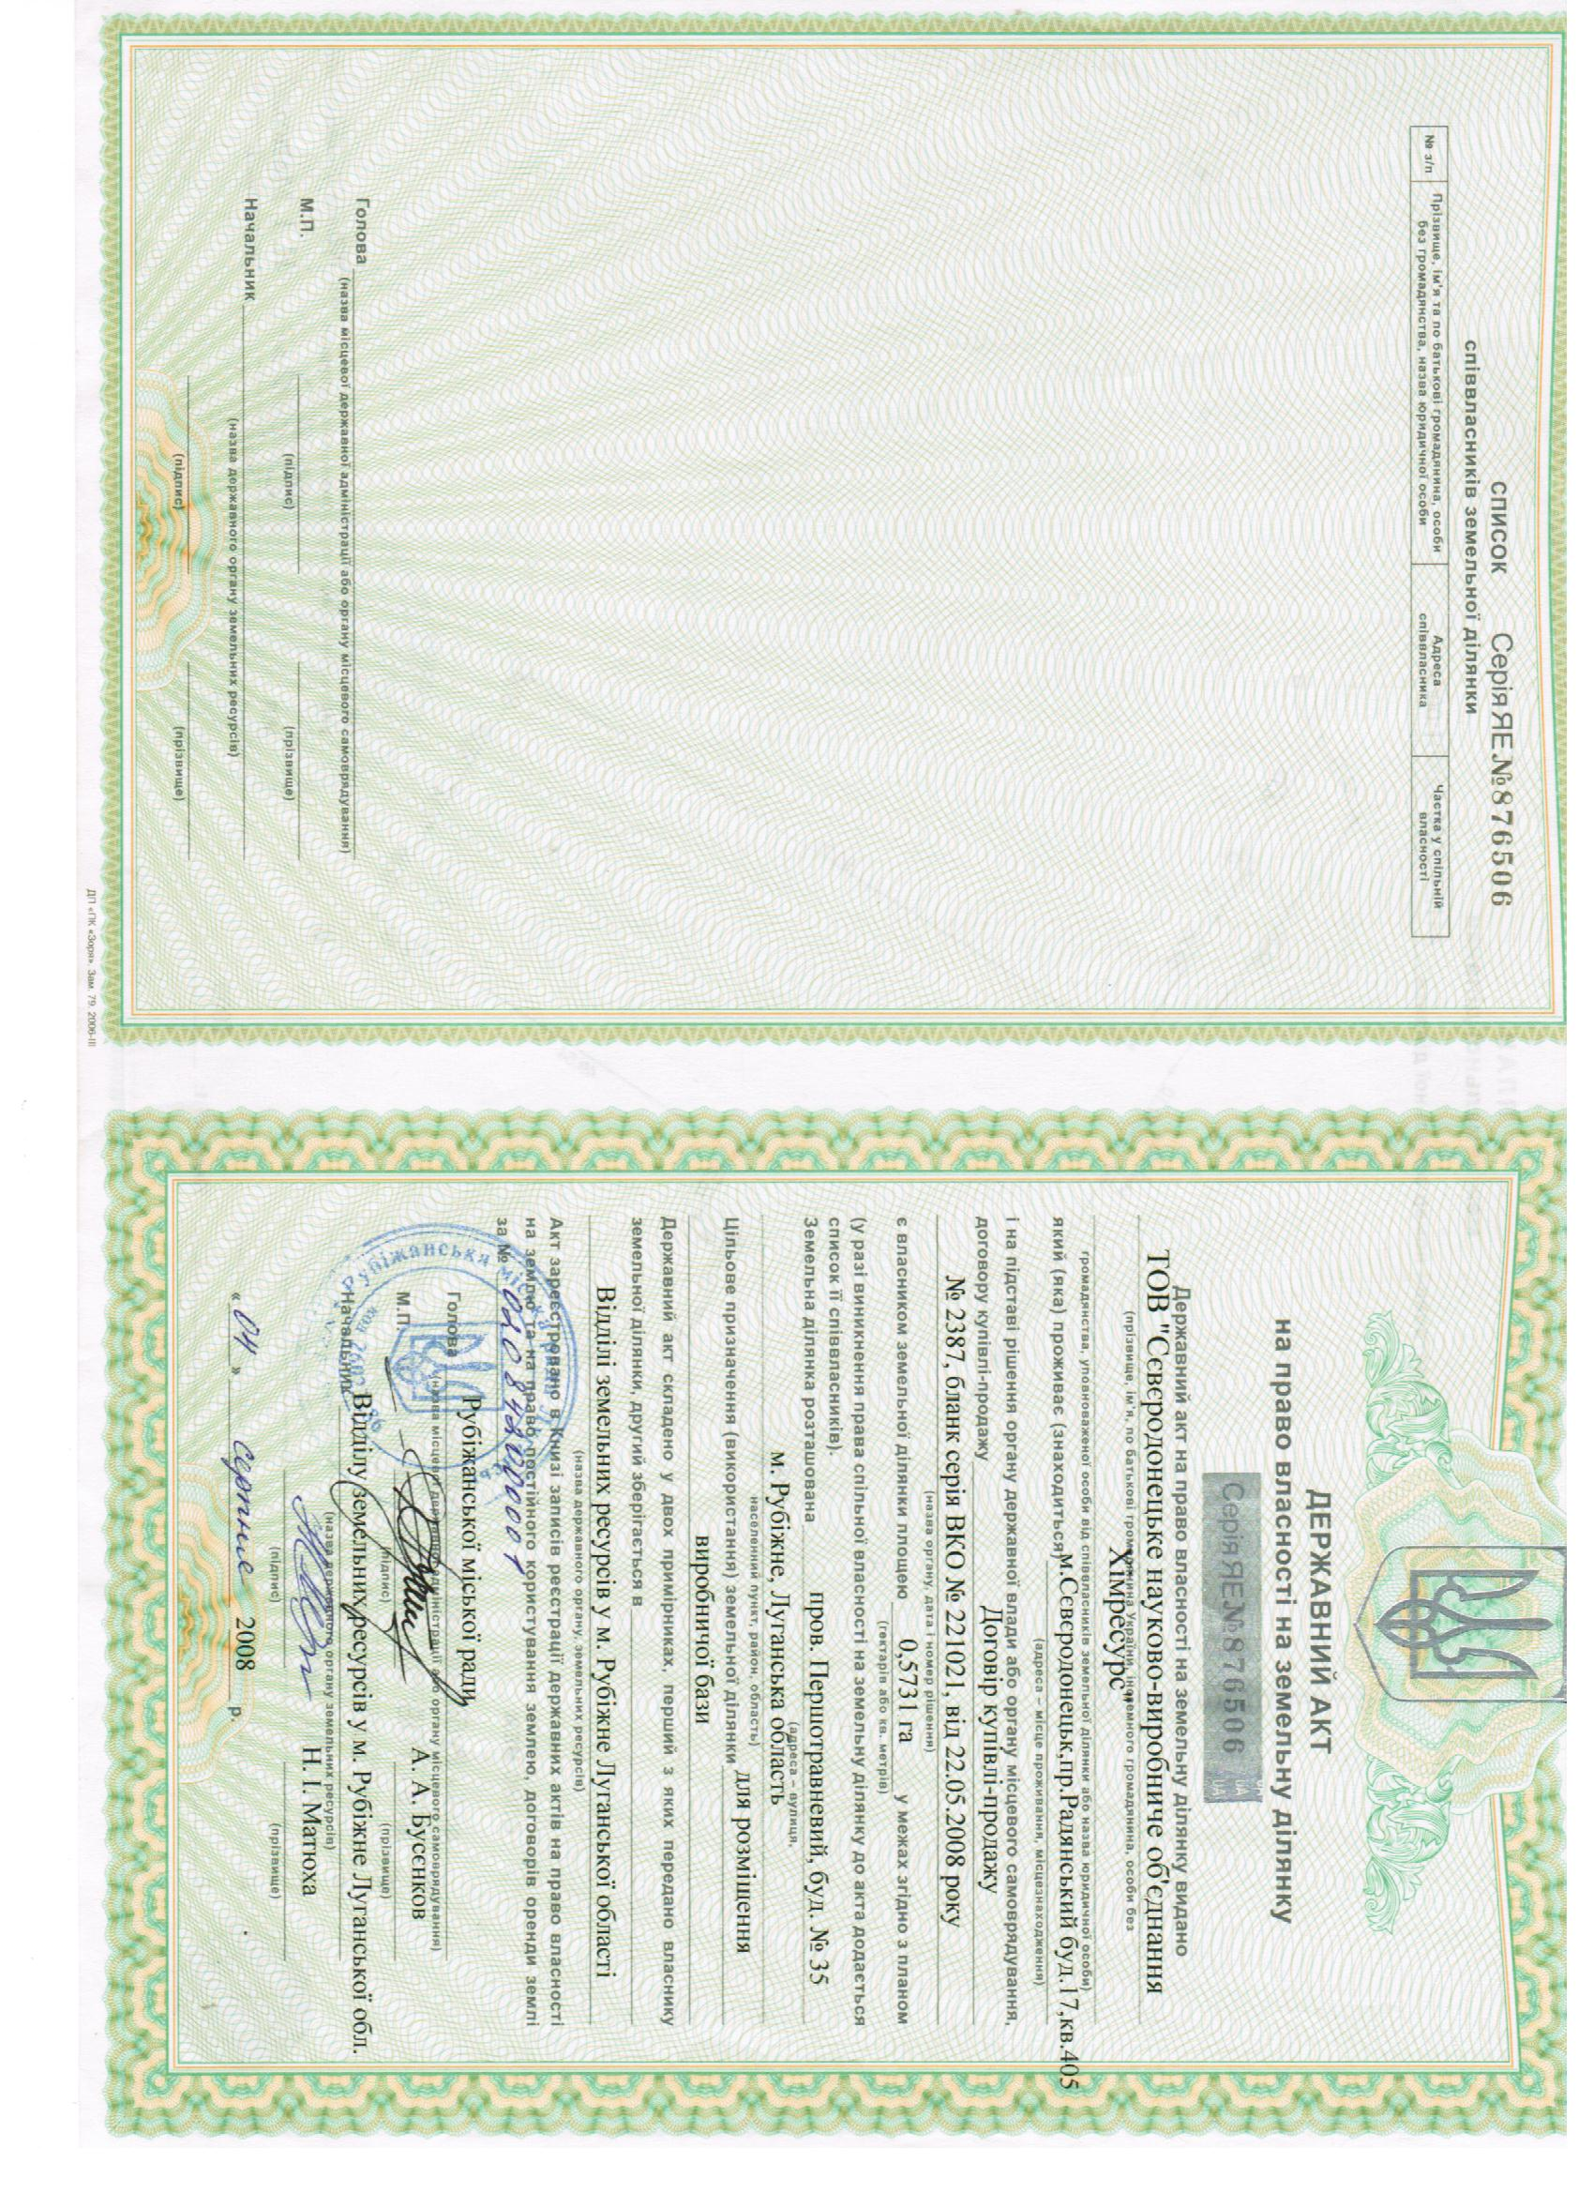 | 

